LAPORAN PRAKTIKUM BAB 9 – BAB 14

FUNDAMENTAL OF PROGRAMMING WORKSHOP



DOSEN PENGAJAR

Indrawati, SST.MT

DISUSUN OLEH:

Kelompok I:

Diki Candra

Kelas : TRKJ-1B

POLITEKNIK NEGERI LHOKSEUMAWE

TEKNOLOGI KOMUNIKASI DAN KOMPUTER

D-IV TEKNOLOGI REKAYASA KOMPUTER DAN JARINGAN

2022/2023

**BAB 9**

1. Objek tanggal

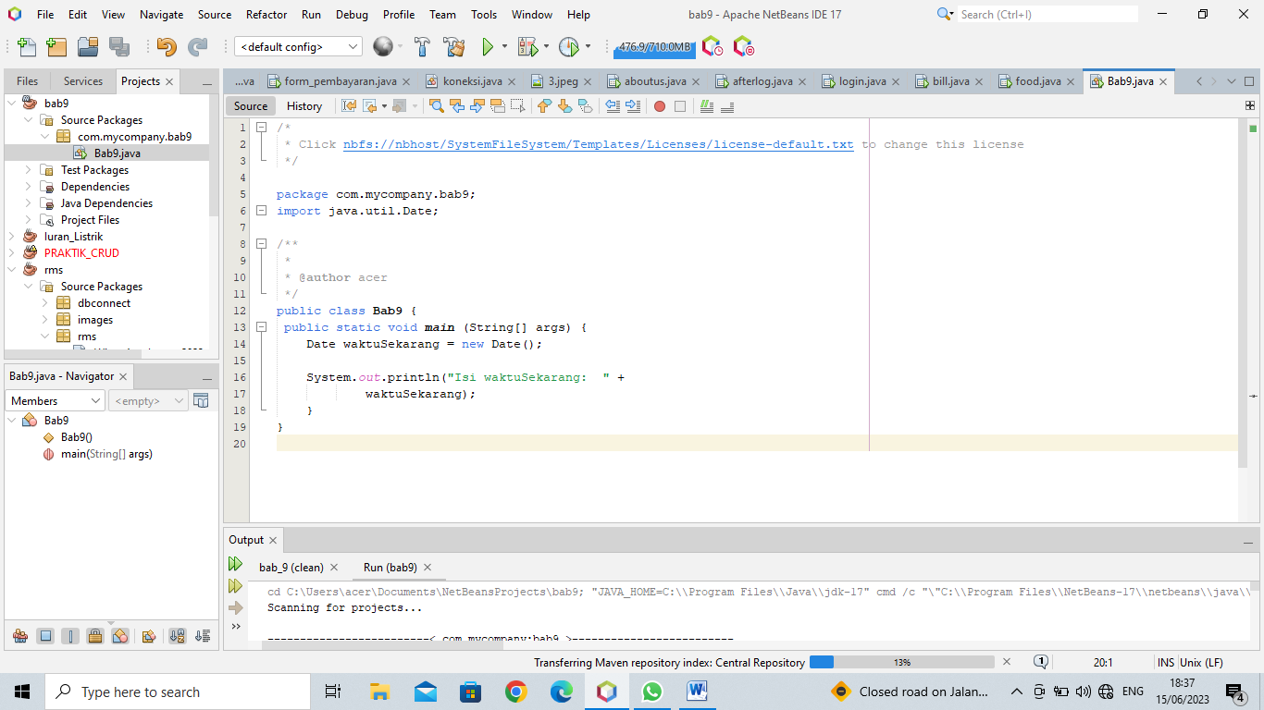

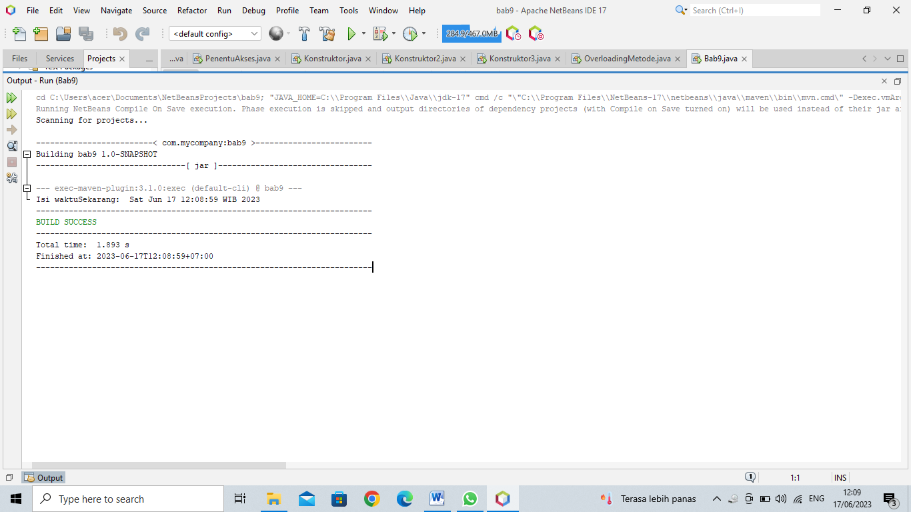

Analisa:

Objek dibuat dengan mula-mula membuat variable yang merujuk ke objek. Selanjutnya objek diciptakan melalui new dan hasilnya ditugaskan ke variable objek.

1. Pemanggilan metode

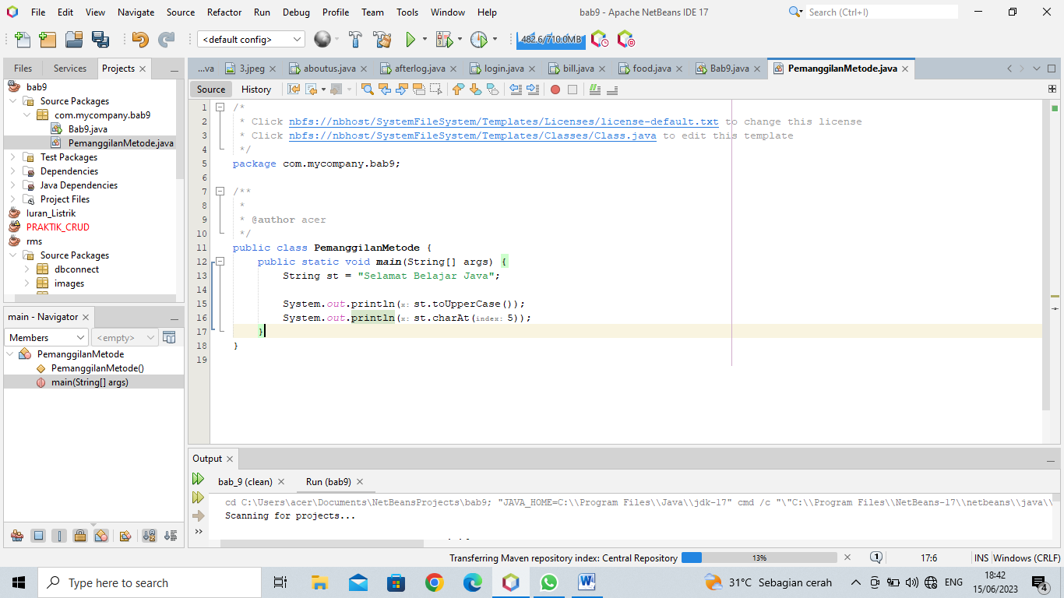

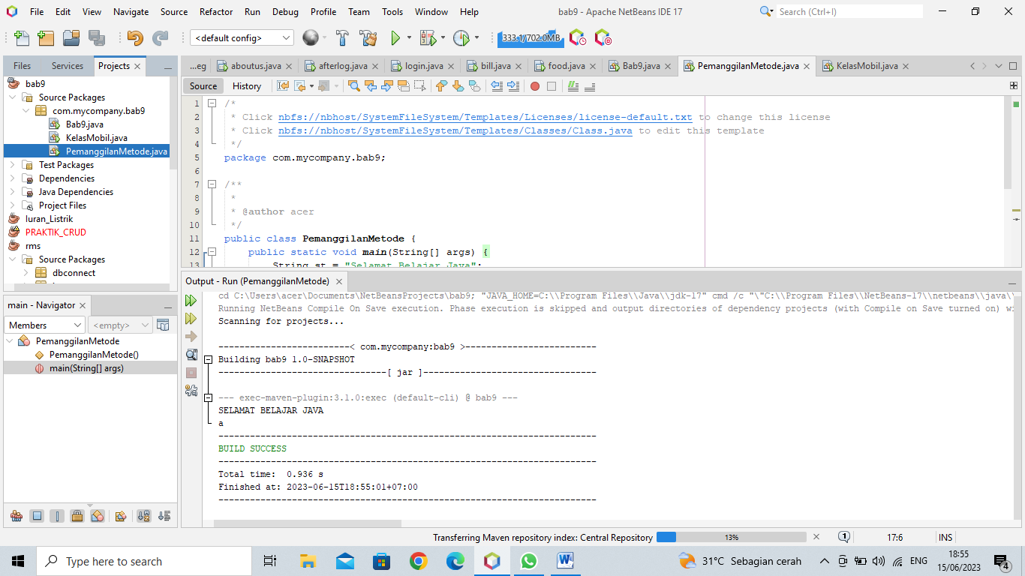

Analisa:

Pada program di atas terdapat metode charAt() berguna untuk memperoleh sebuah karakter yang terletak pada posisi ke 6 dalam string st. perlu diketahui, karakter posisi pertama diakses dengan memberikan argument berupa nol.

1. KelasMobil

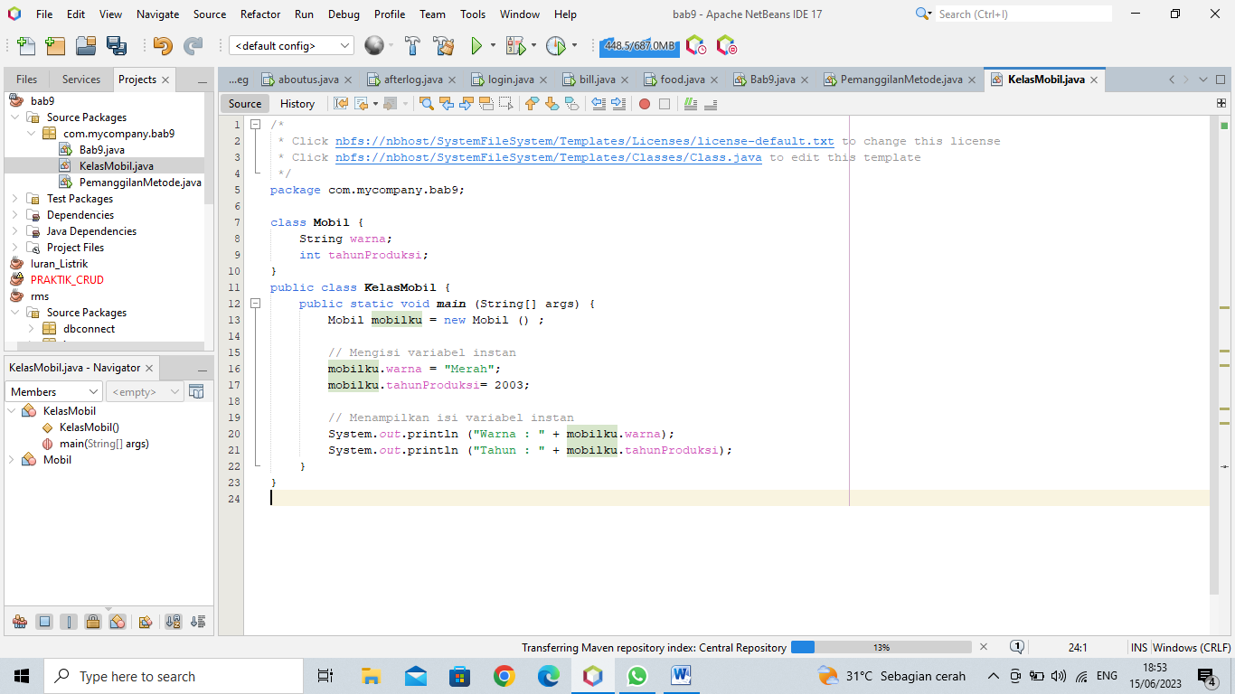

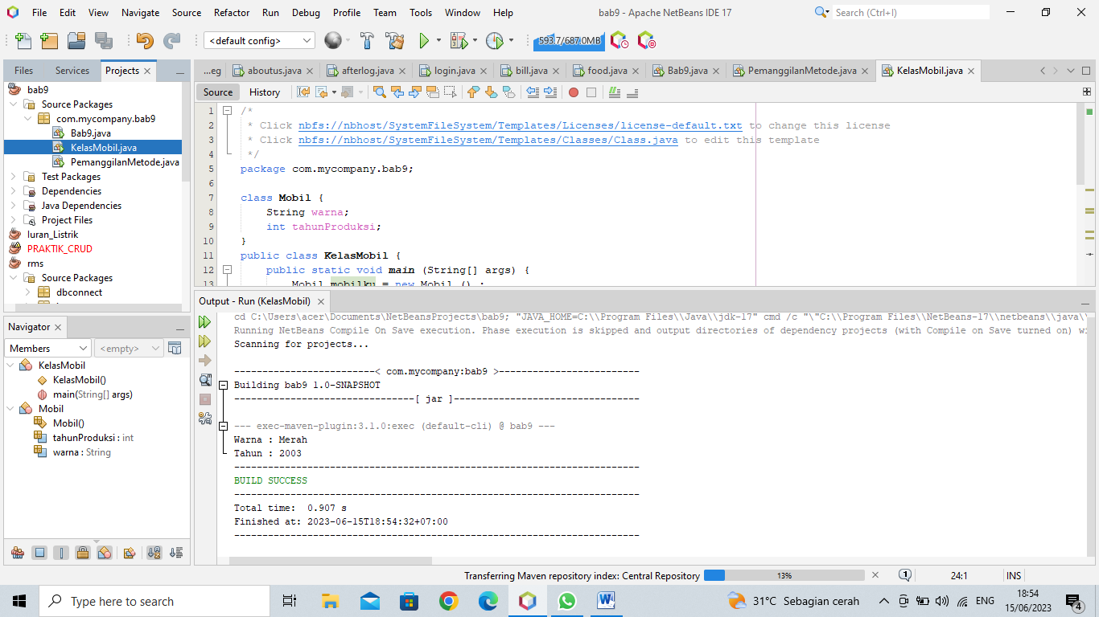

Analisa:

Digunakan untuk menampilkan isi variable instan warna milik objek yang dirujuk oleh mobilku.

1. KelasMobil2

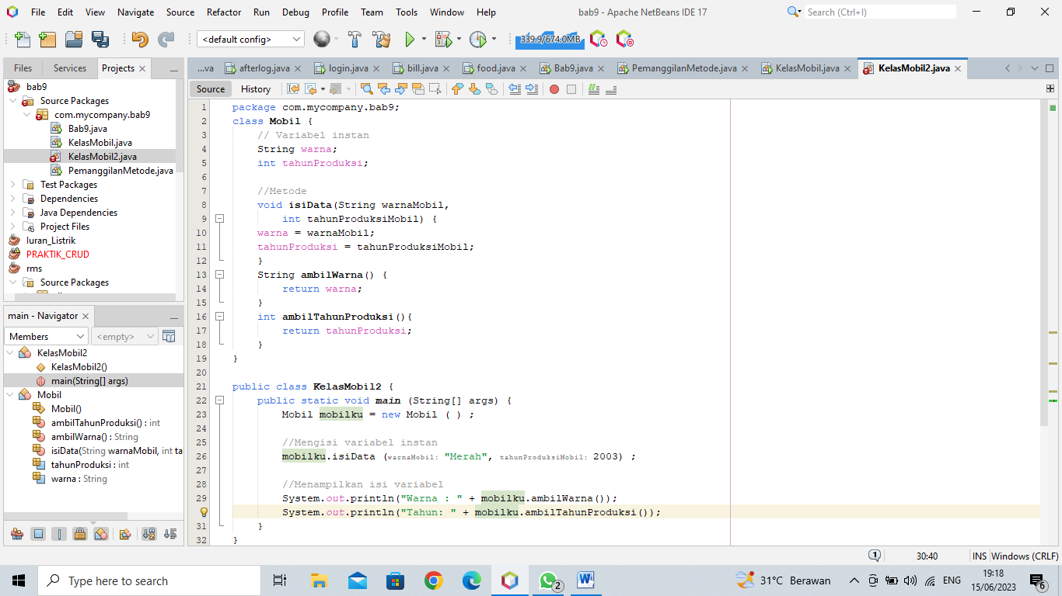

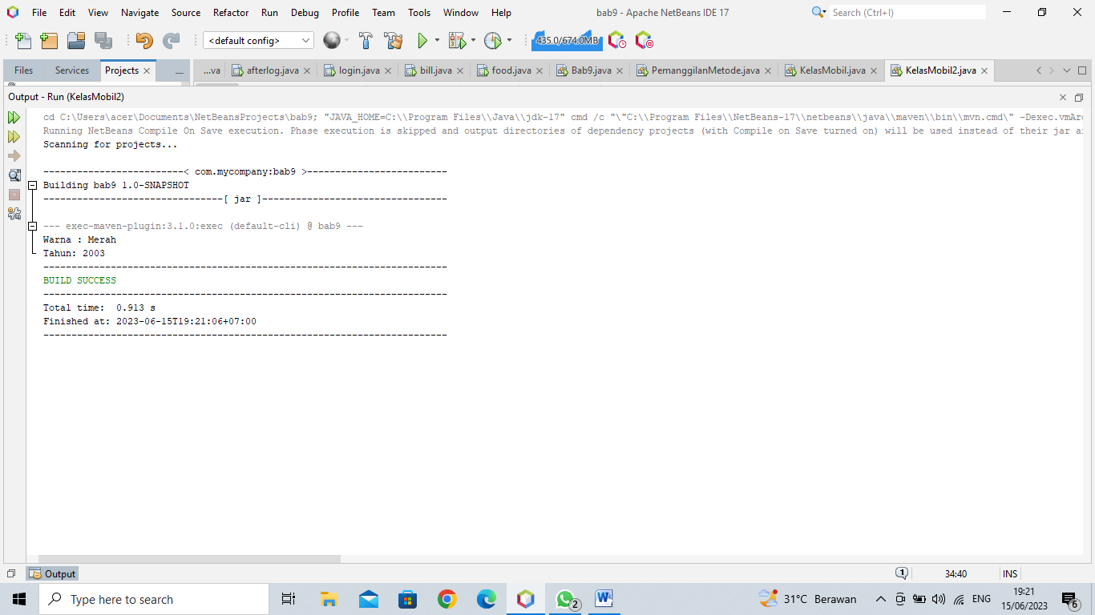

Analisa:

Hasil program diatas sama seperti pada program sebelumnya.

1. KelasMobil3

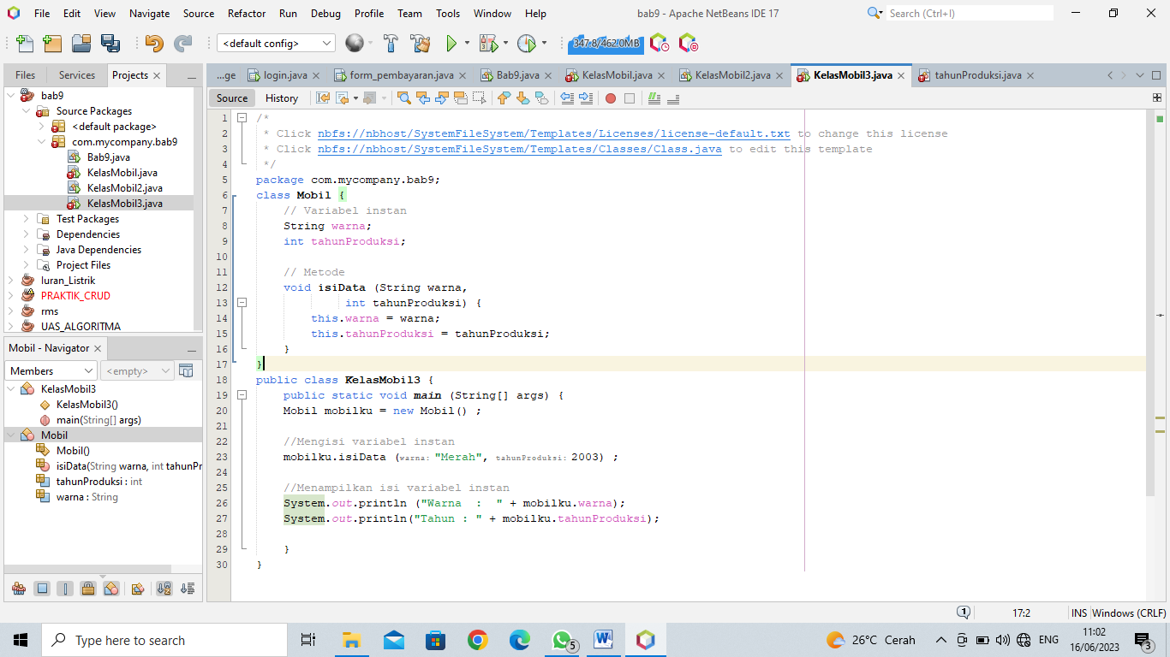

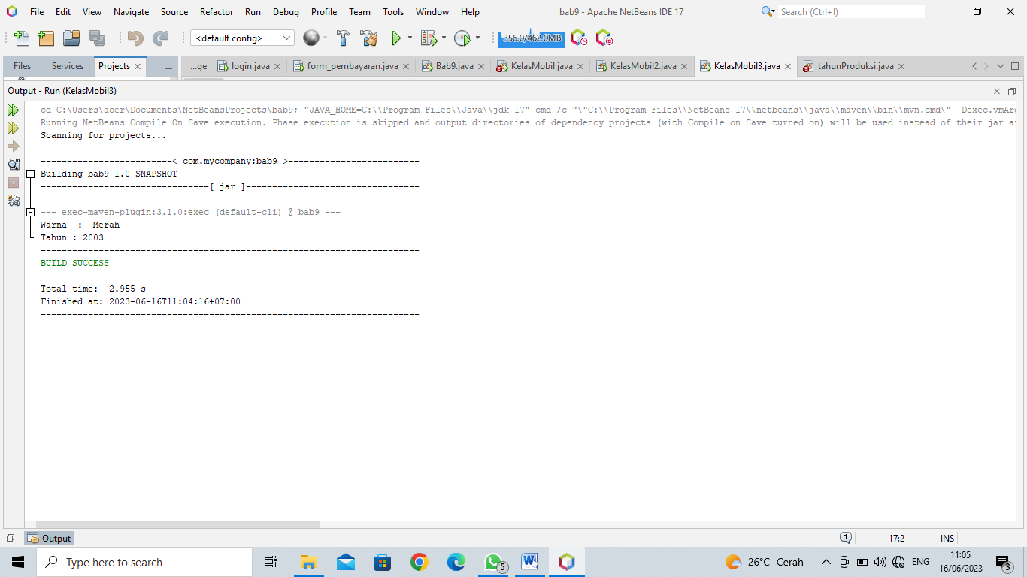

Analisa:

Kata kunci this dipergunakan pada pembuatan kelas dan digunakan untuk menyatakan objek sekarang.

1. LingkupVariabel

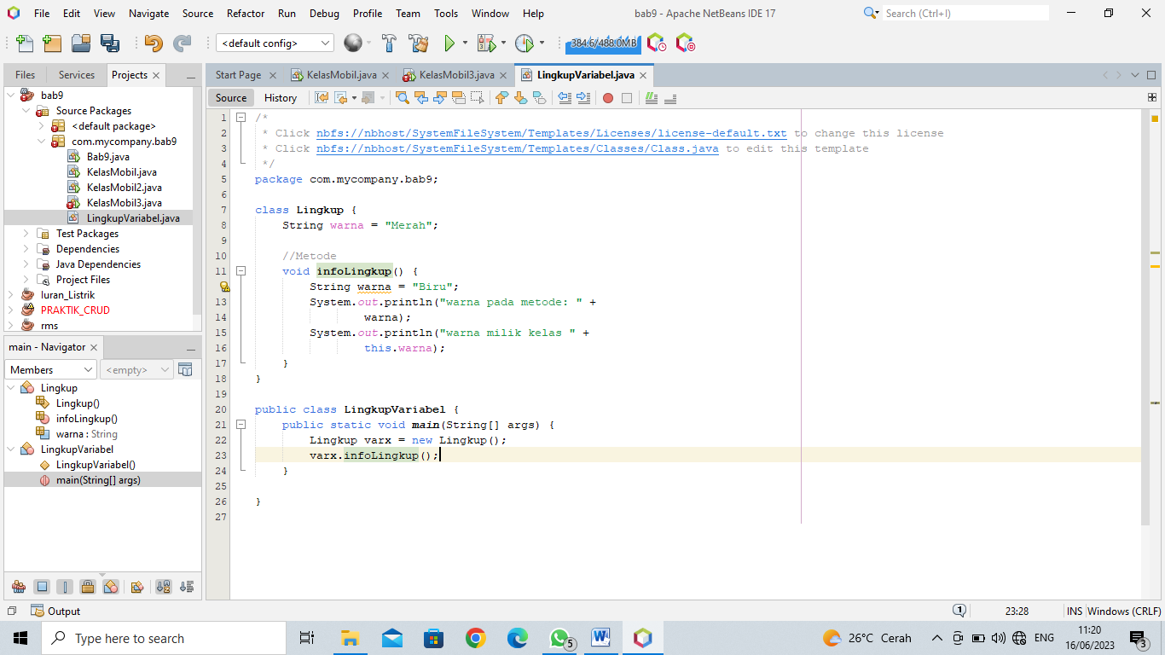

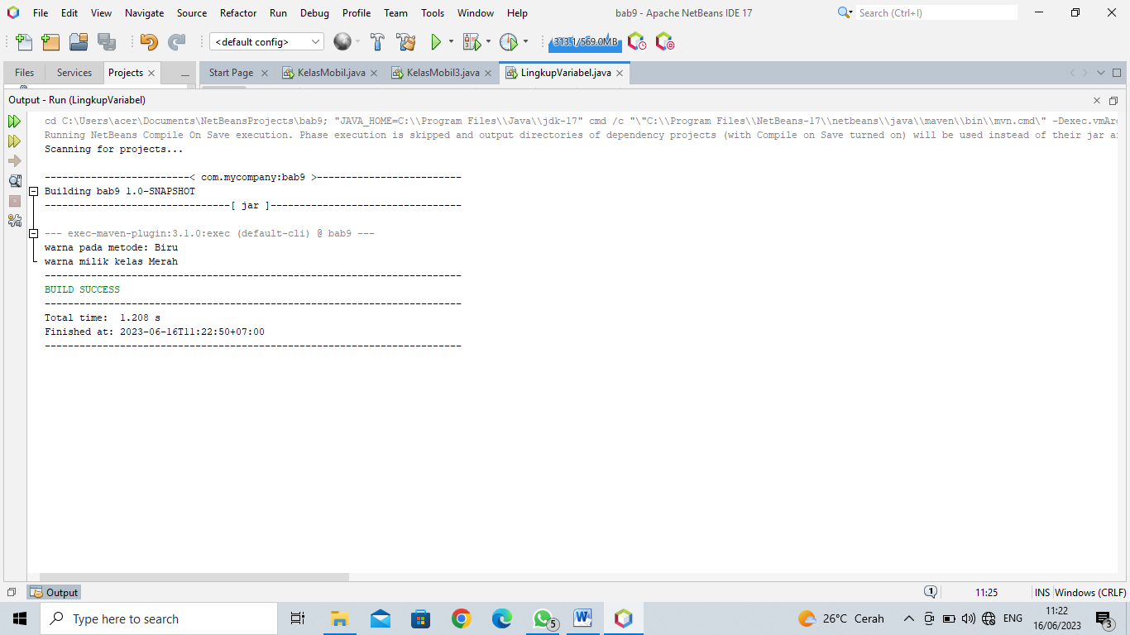

Analisa:

Penyebutan warna pada info lingkup() akan diinterpretasikan sebagai variable local pada metode tsb.

1. PenentuAkses

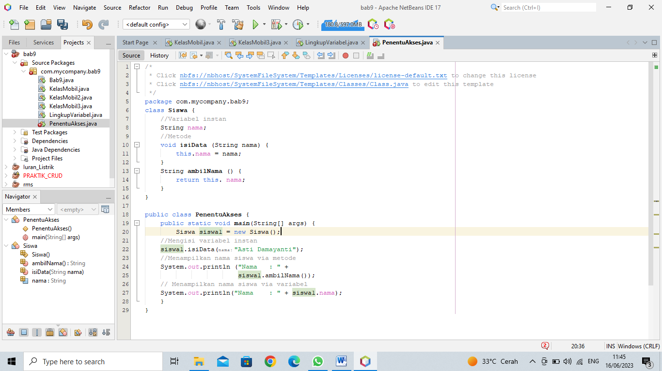

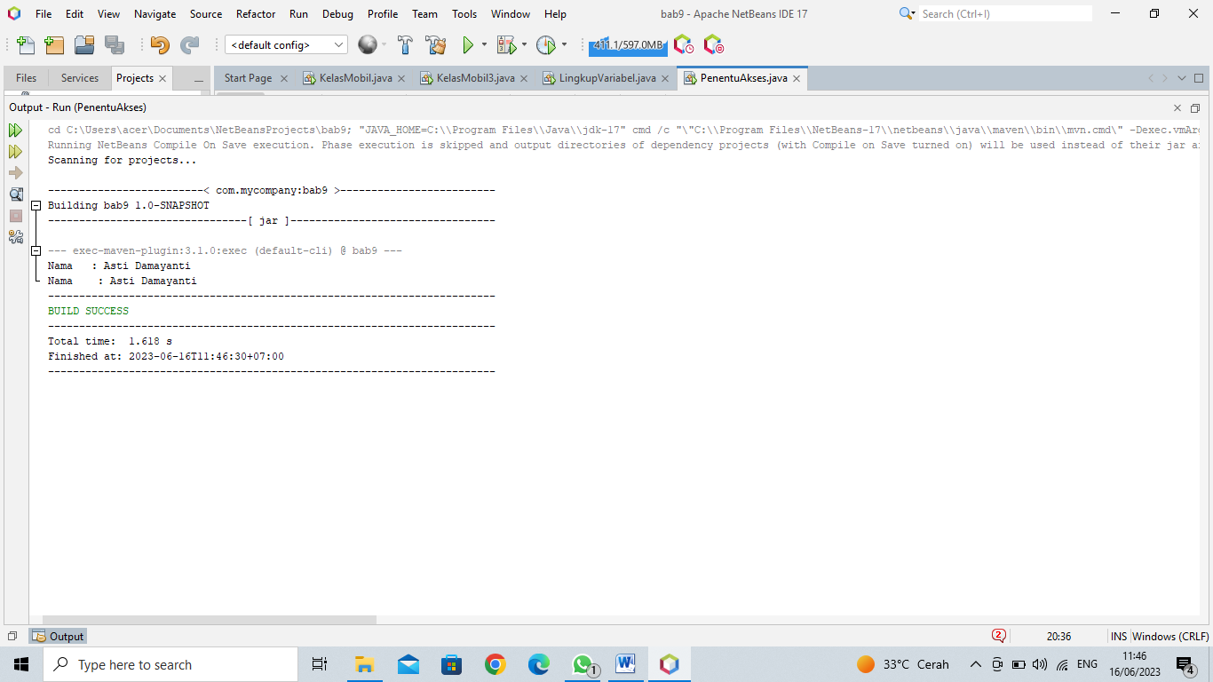

Analisa:

Program diatas memperlihatkan pengambilan nama siswa baik melalui metode yang disediakan untuk keperluan tsb maupun variable instan.

1. PenentuMetode

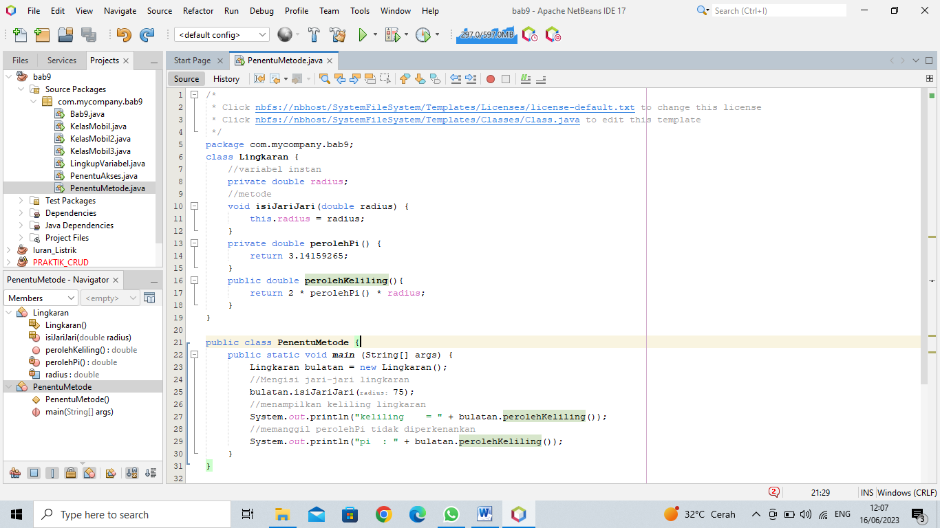

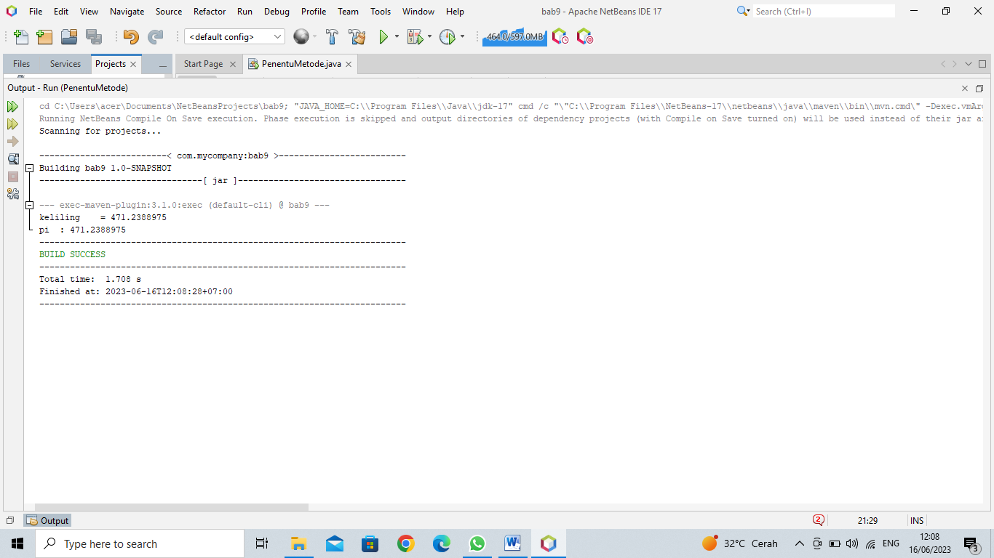

Analisa:

Untuk melihat efek penentu akses private dan public.

1. MetodeKelas

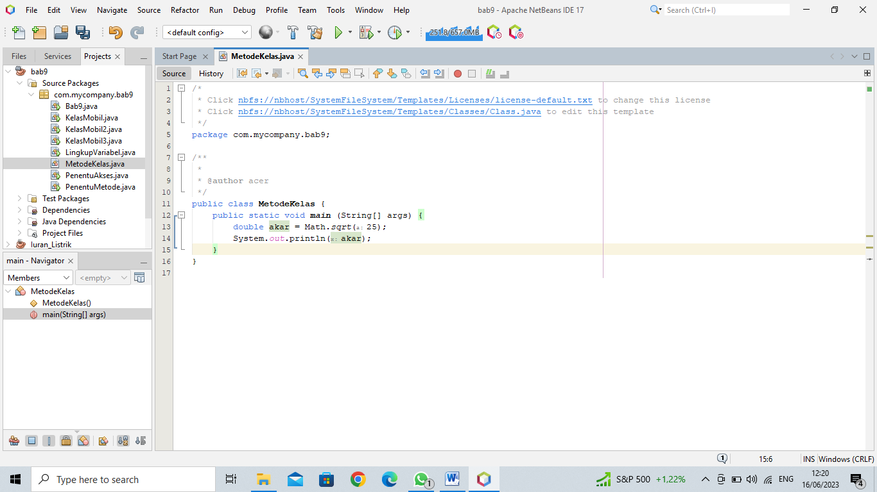

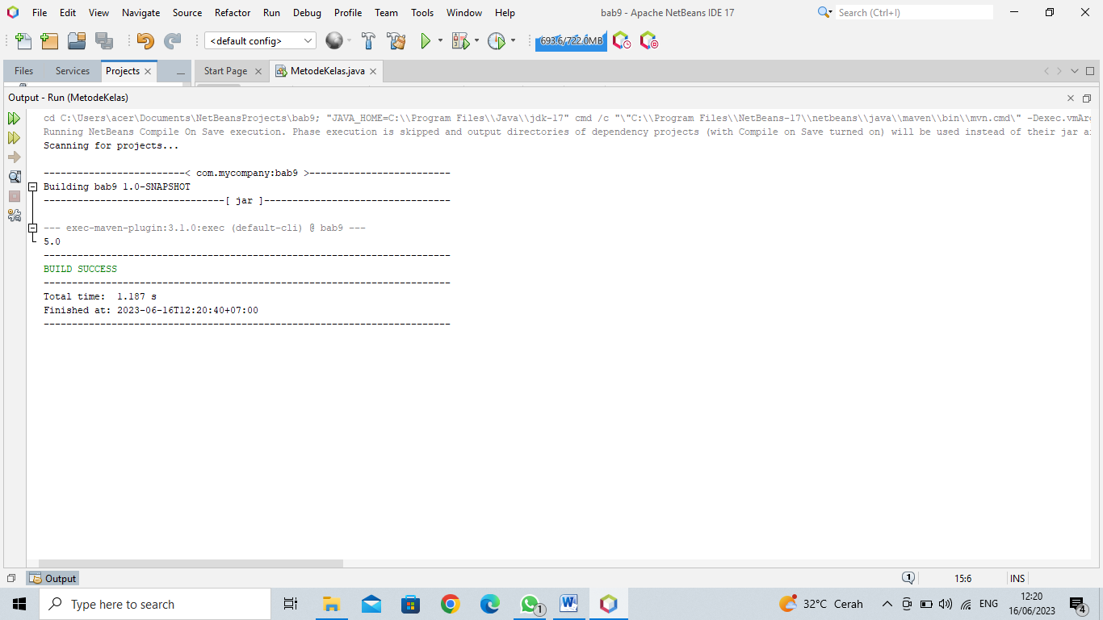

Analisa:

Math adalah nama kelas yang tersedia pada java yang berkaitan dengan penanganan berbagai operasi matematika.

1. MetodeKelas2

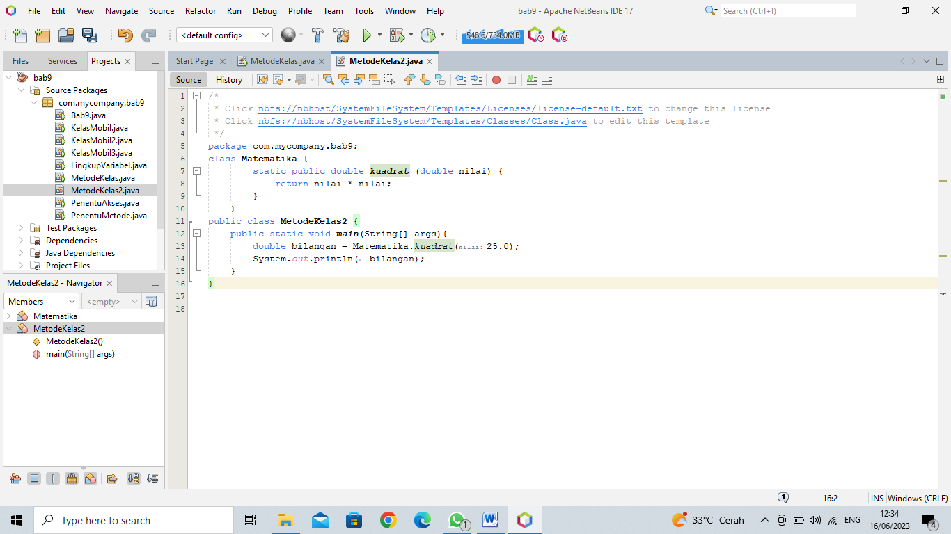

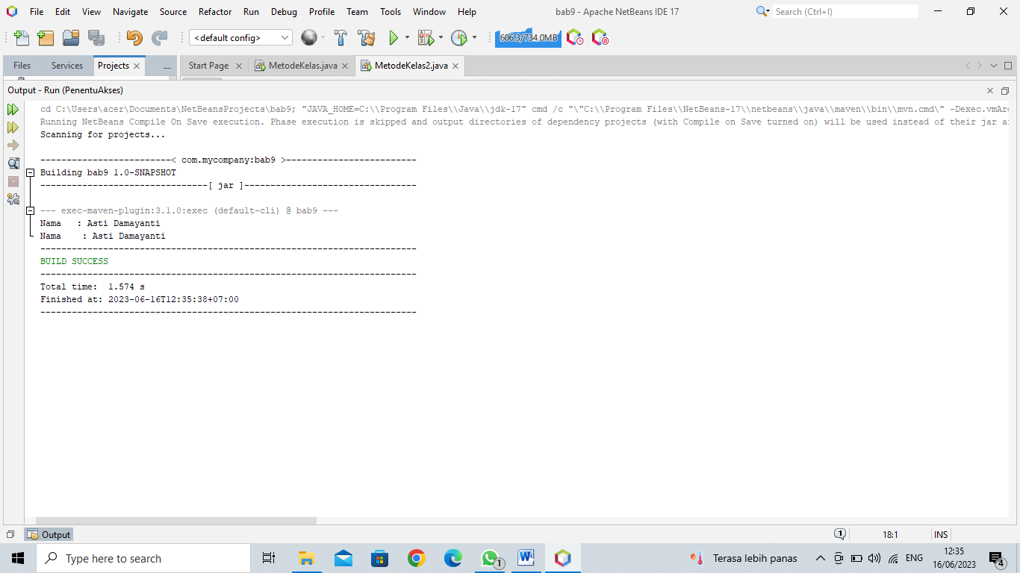

Analisa:

Program diatas memberikan contoh pembuatan metode kelas dan pemanggilannya.

**BAB 10**

1. Konstruktor

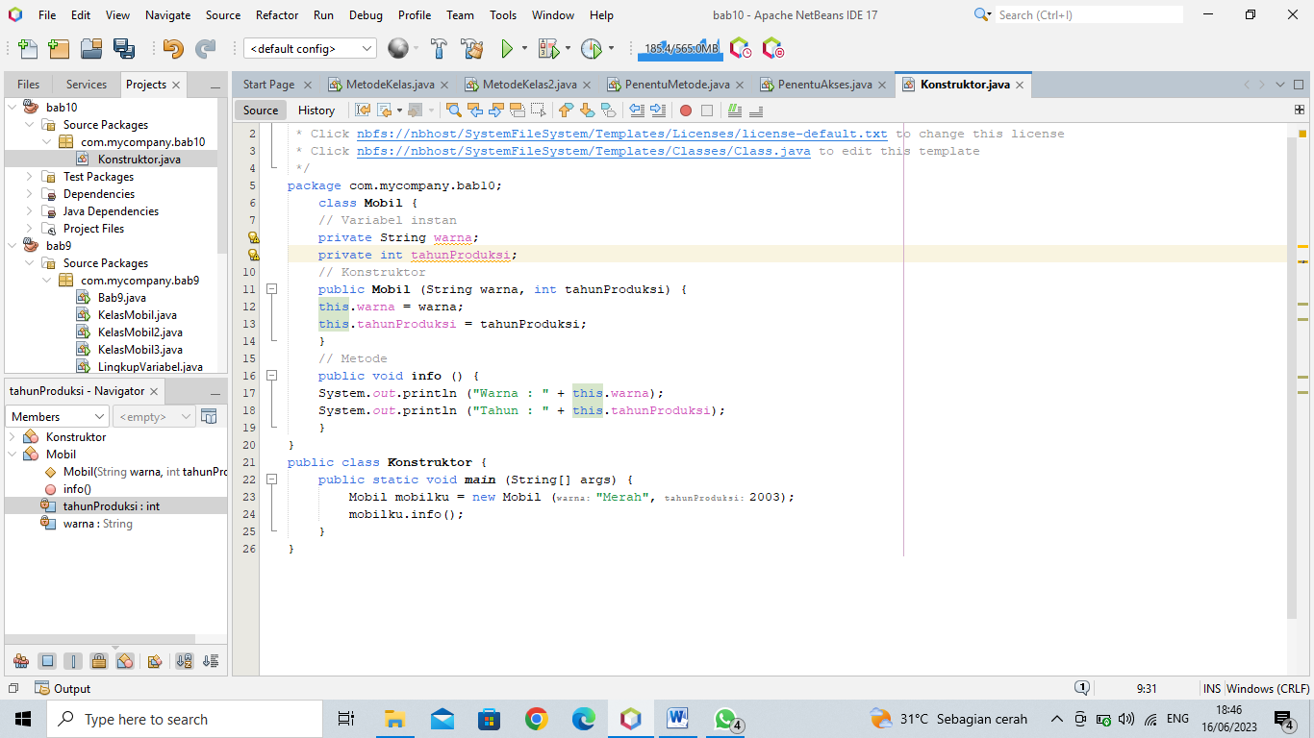

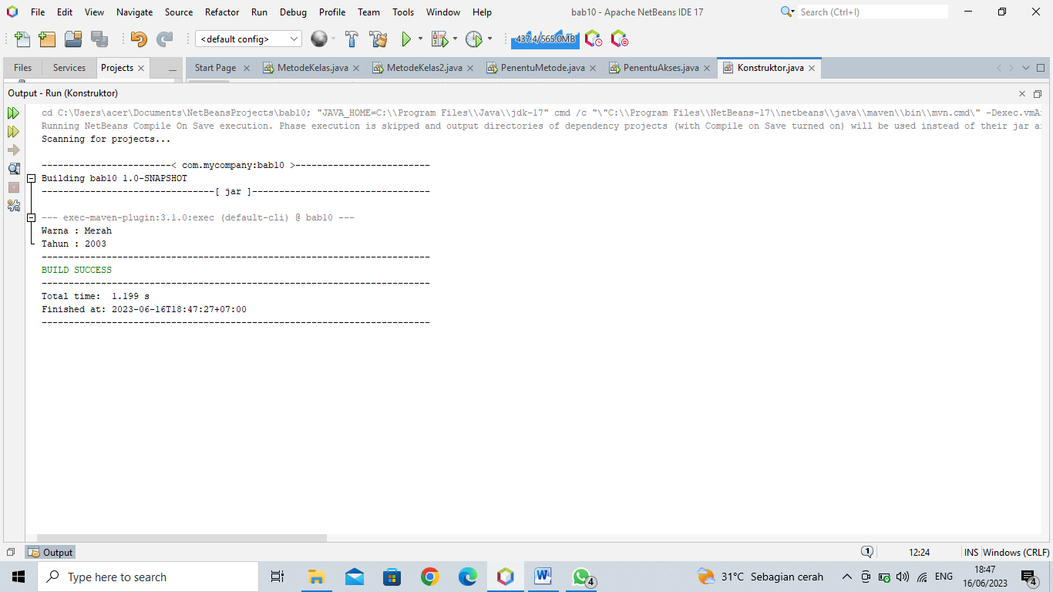

Analisa:

Nama konstruktor sama dengan nama kelas. Dalam hal ini konstruktor memiliki 2 parameter, yaitu warna dan tahun produksi.

1. Konstruktor2

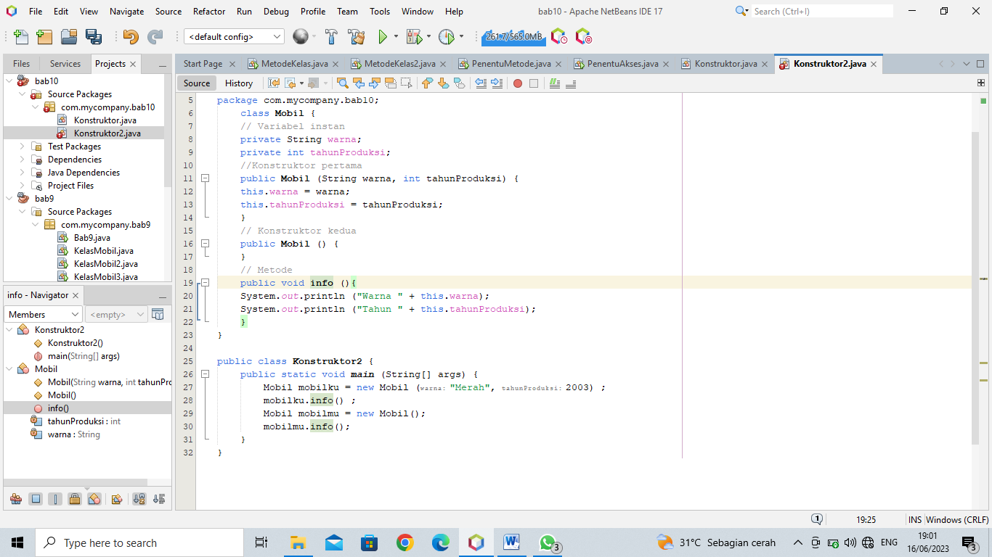



Analisa:

Tampak bahwa pemanggilan dengan bentuk nem mobil() diperkenankan sebagaimana terlihat pada pernytaan: Mobil mobilmu = new Mobil().

1. Konstruktor3

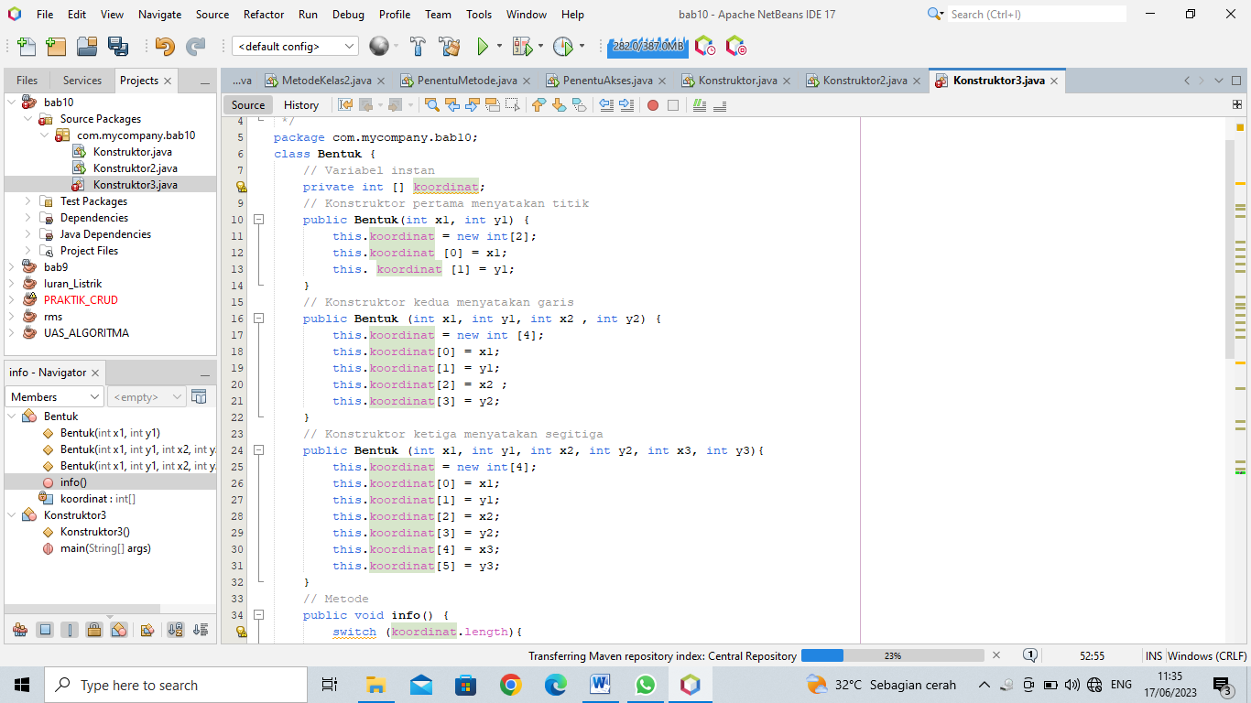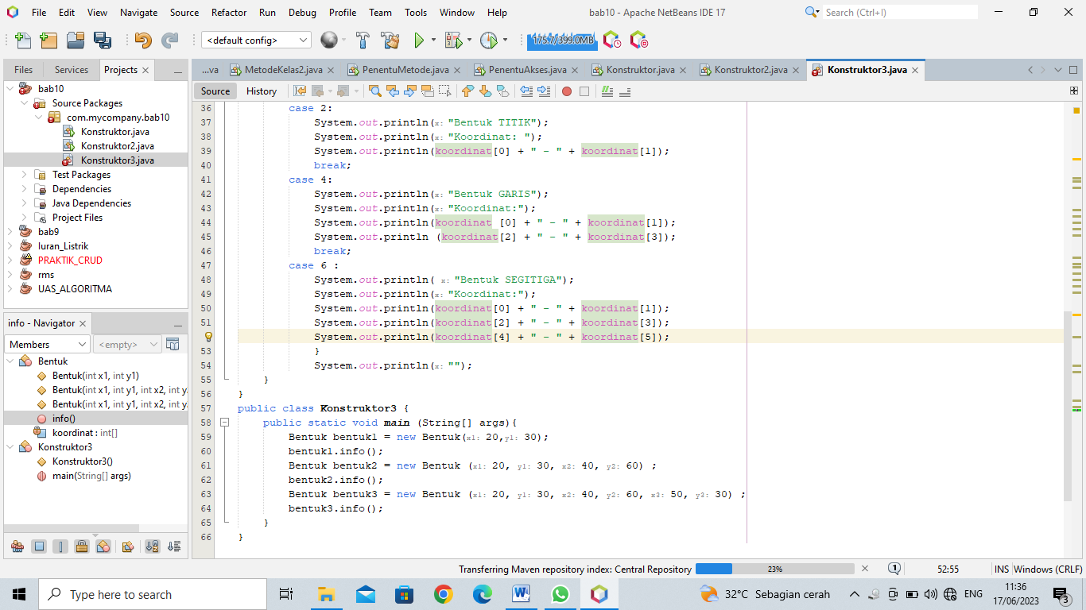

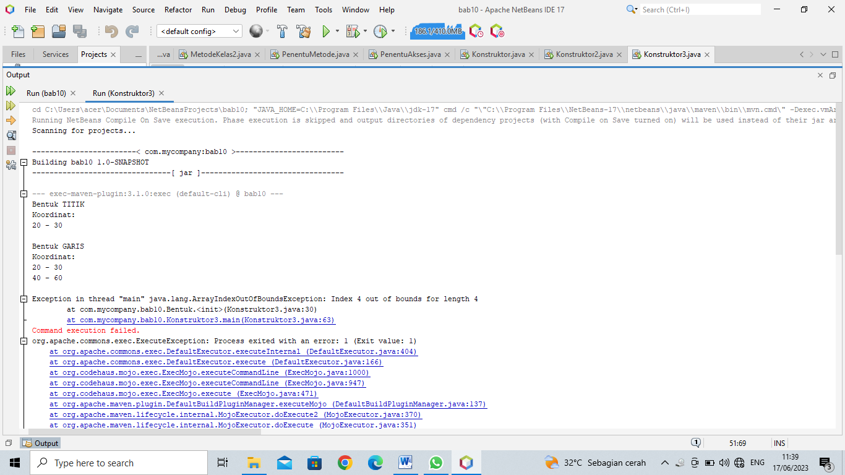

Analisa:

Program diatas memberikan gambaran tentang 3 macam konstruktor, yang masing masing digunakan untuk menyatakan data titik, garis dan segitiga. Untuk menyimpan koordinat masing2 bentuk tsb, diperlukan variable instan berupa variable array.

1. OverloadingMetode

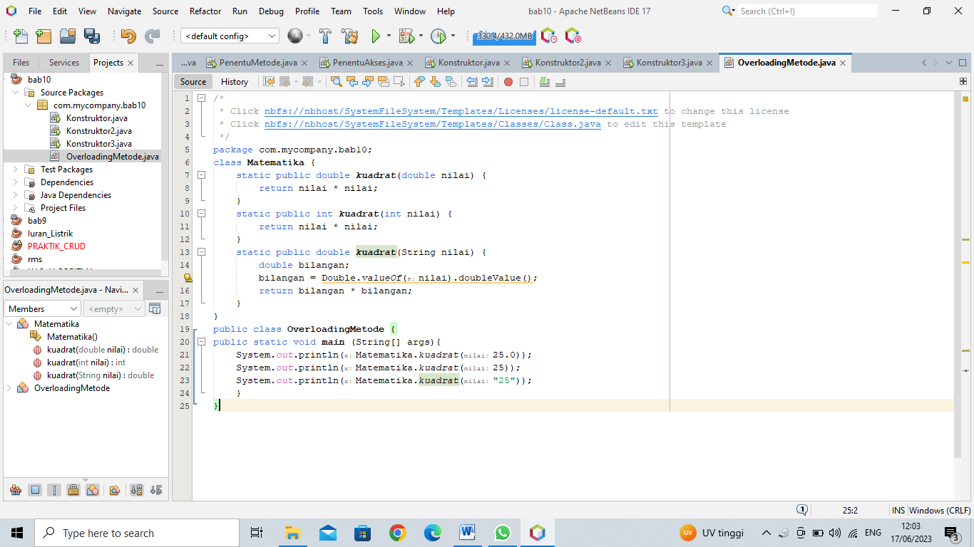

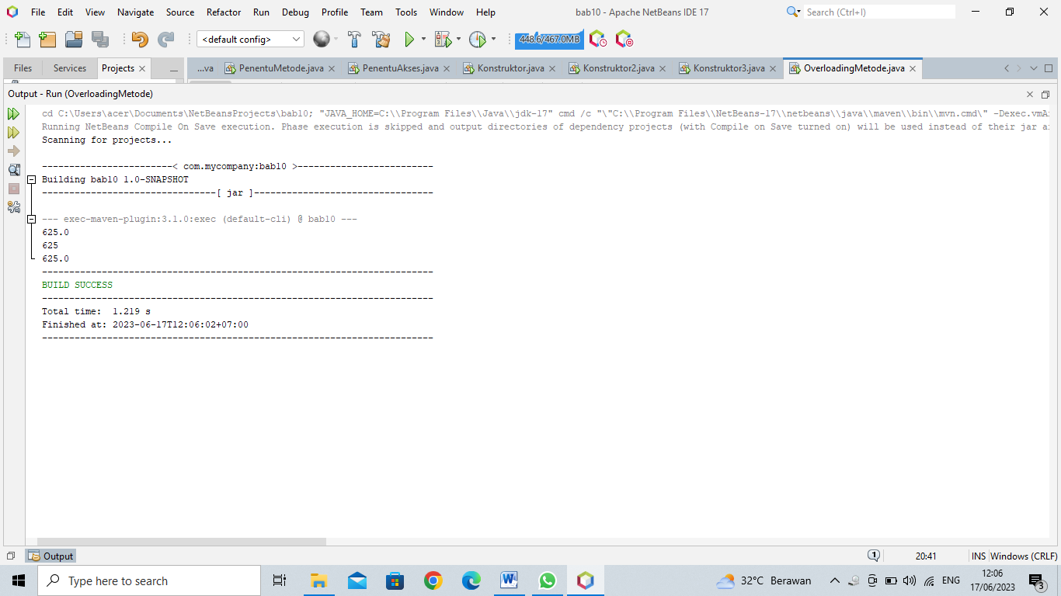

Analisa:

Metode kuadrat memiliki 3 bentuk. Bentuk pertama memiliki parameter bertipe double. Bentuk kedua memiliki parameter bertipe int, dan bentuk ketiga memiliki parameter bertipe string.

1. VariabelKelas

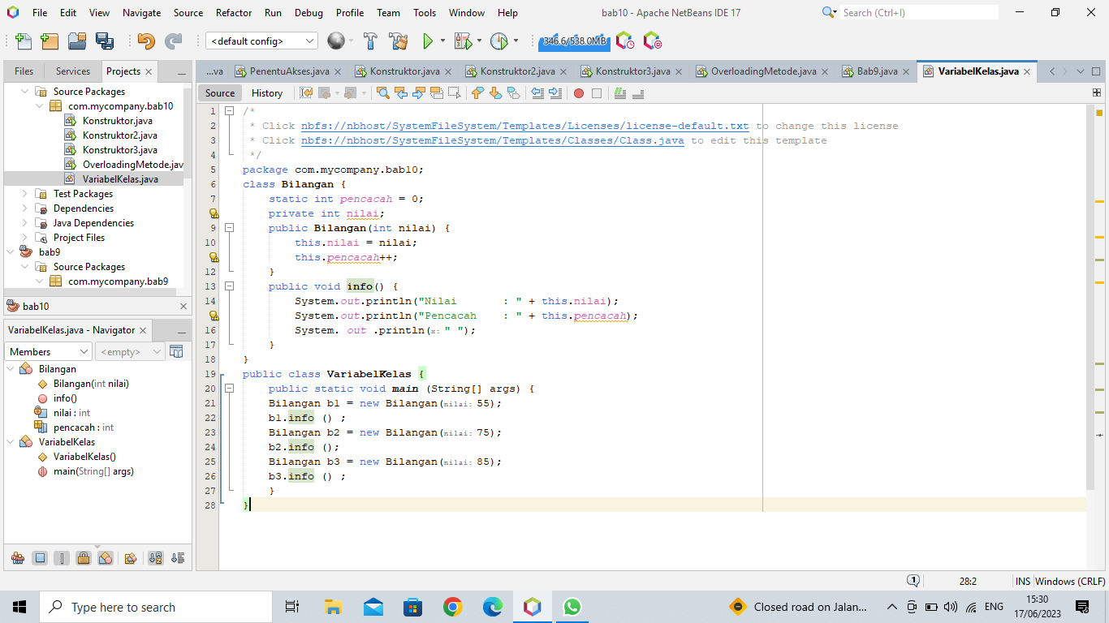

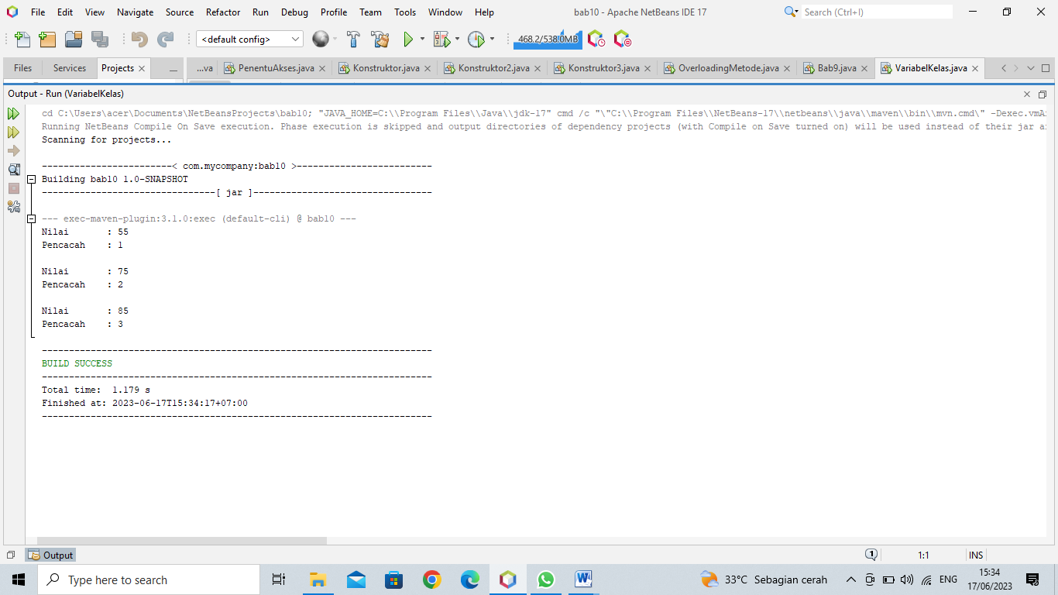

Analisa:

Pada program diatas, pencacah dalam kelas bilangan adalah variable kelas. Nilai variable ini berlaku untuk semua instan kelas.

**BAB 11**

1. Alpha & Bravo

Input:

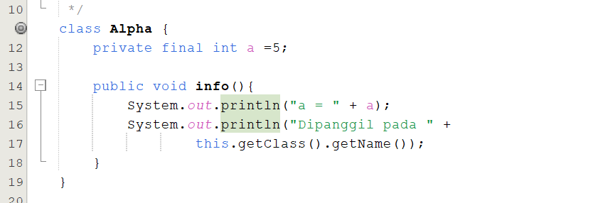

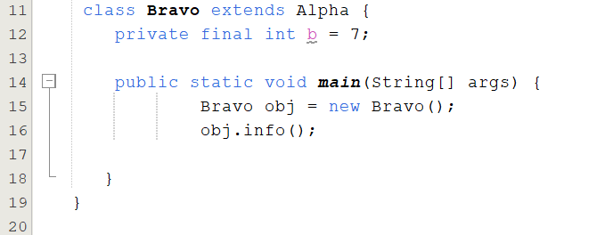

Output:

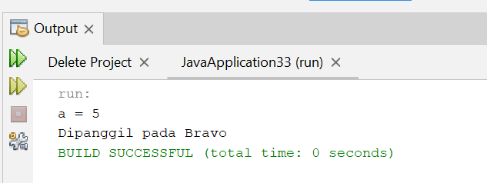

Analisa:

Pada program di atas, kelas bravo merupakan kelas turunan dari superkelas Alpha dan memiliki variable tambahan berupa b. D I dalam main() dideklarasikan variable obj yang menunjuk ke objek berkelas bravo. Mengingat kelas bravo adalah kelas turunan dari alpha. Objek bravo yang memiliki metode info (). Kelas Alpha memiliki sebuah variable instan yaitu adan sebuah metode yaitu info (). This.getClass().getName() merupakan ekspresi untuk ,memperoleh nama kelas.

1. Charlie, Delta dan Penentu Projec

Input:

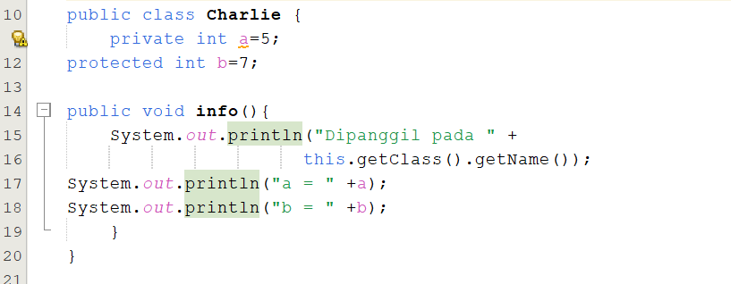

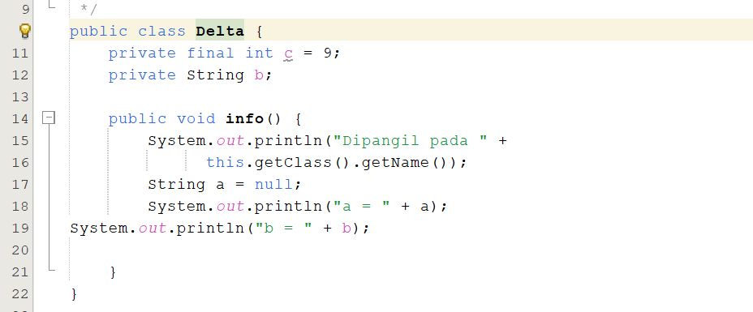

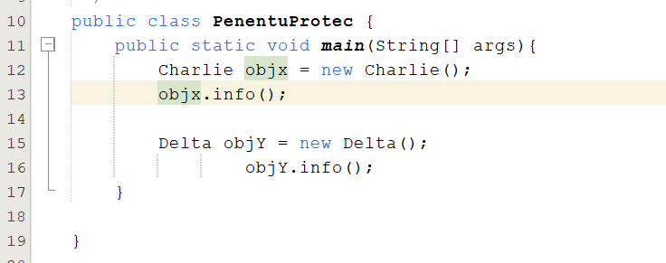

Output:

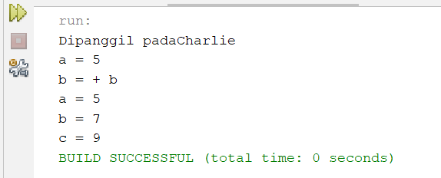

1. Echo & Superclass

Input:

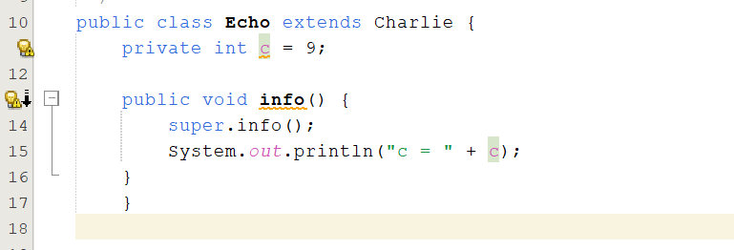

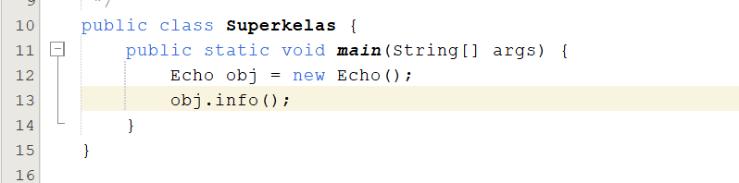

Output:

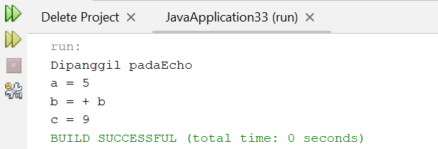

Analisa:

Kelas dia atas merupakan turunan dari kelas Charlie. Terlihat bahwa kelas Echo mendefinikan metode info(). Hal seperti ini diperkenalkan dan sering dikatakan sebagai “penimpanan metode”. Namun, yang perlu menjadi sorotan pada contoh ini terletak pada pernyatan : super. Info();

Pernyataan di atas adalah mekanisme pemanggilan metode info() milik superkelas.

Tampilan a = 5

b = 7

adalah hasil pemanggilan

super.info();

pada metode info() milik kelas Echo

1. Kostruktor

**Input:**

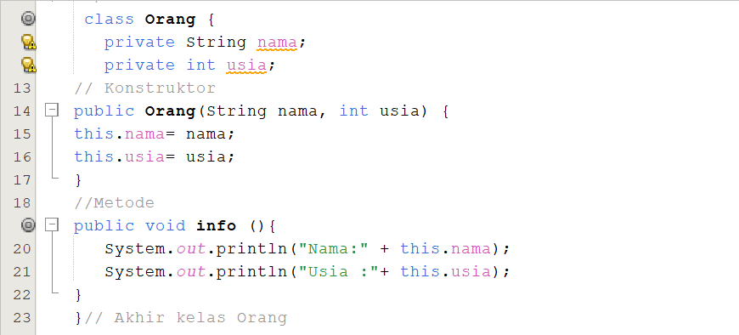

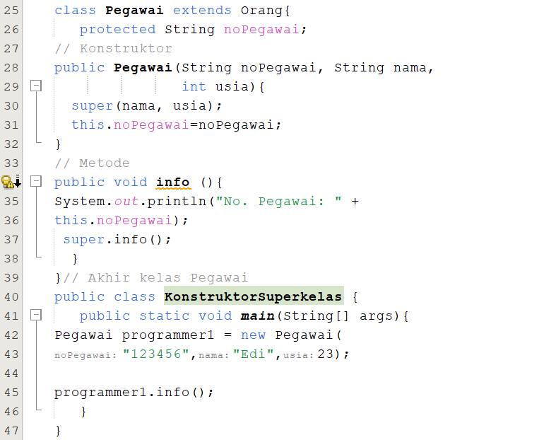

**Output:**

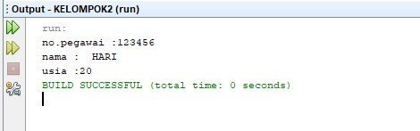

**Analisa:**

Perhatikan bahwa variabel instan nama dan usia dideklarasikan sebagai private sehingga kedua variabel tersebut tidak dapat diakses secara langsung oleh kelas turunan. Sekarang, katakanlah terdapat kelas turunan dari kelas tersebut yang memiliki tambahan variabel instan berupa noPegawai. bahwa untuk mengisikan nilai nama dan usia, tidak ada cara lain selain harus memanggil konstruktor kelas dasar, mengingat variabel instan nama dan usia dideklarasikan secara private. Untuk memanggil konstruktor kelas Orang, diperlukan pernyataan ; super(nàma, usia). Contoh program KonstruktorSuperkelas. java menunjukkan adanya pemakaian override (penimpaan) terhadap metode milik super-kelas. Sebagaimana diketahui, pada superkelas Orang terdapät metode bernama info() dan subkelas Pegawai juga mendefinisikn sendiri metode yang namanya sam dengan metode tersebut.

1. Penentu Abstract

Input:

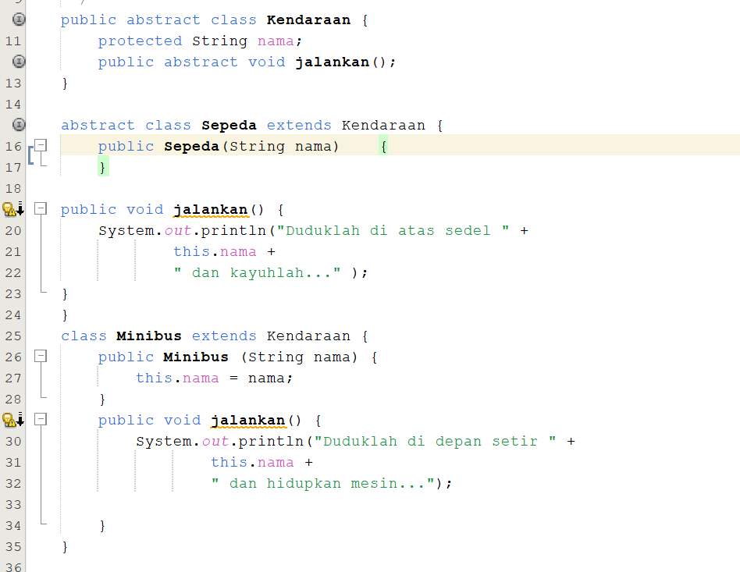

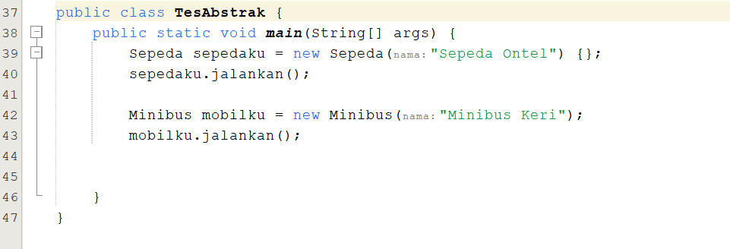

Output:

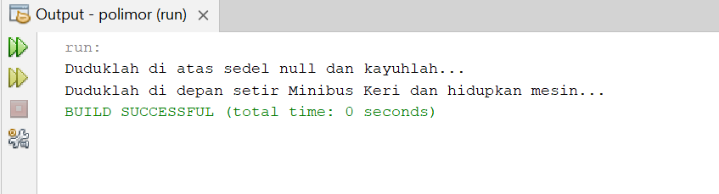

Analisa :

Pada pendeklarasian di atas, Kendaraan merupakan kelas abstrak (perhatikan adanya kata-kunci abstract di depan kata-kunci class). Di dalam kelas ini dideklarasikan sebuah metode abstrak bernama jalankan(). Metode ini disebut metode abstrak karena dideklarasikan dengan meng-gunakan kata-kunci abstract. Perhatikan pula bahwa tak ada tubuh metode pada metode abstrak ini, karena pendefinisian metode tersebut harus dilakukan pada subkelas.Berdasarkan kelas tersebut, Anda bisa mendeklarasikan kelas bernama Sepeda yang merupakan subkelas dari Kendaraan.

1. Polimorfisme

Input:

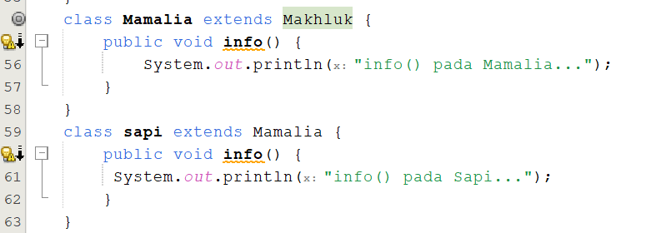

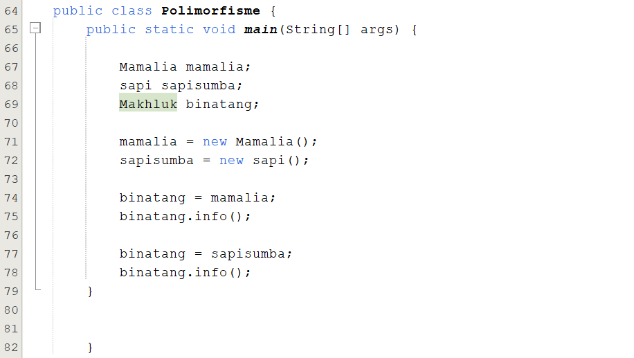

Output:

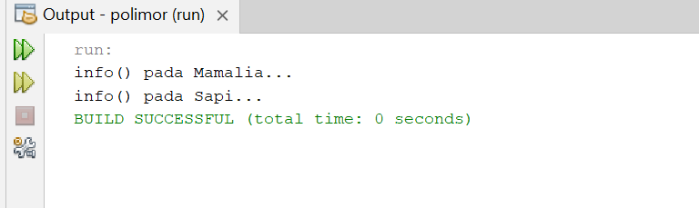

Analisa:

Pada contoh di depan, kelas Makhluk merupakan superkelas dari kelas Mamalia, sedangkan kelas Mamal i a adalah superkelas dari subkelas Sapi. Ketiga kelas memiliki metode info() dengan implementasi yang berbeda-beda.

Pada main():

Mamalia mamalia;

Sapi sapiSumba;

Makhluk binatang;

merupakan pernyataan untuk membuat tiga variabel objek yang bertipe ketiga kelas tersebut.

**BAB 12**

Input:

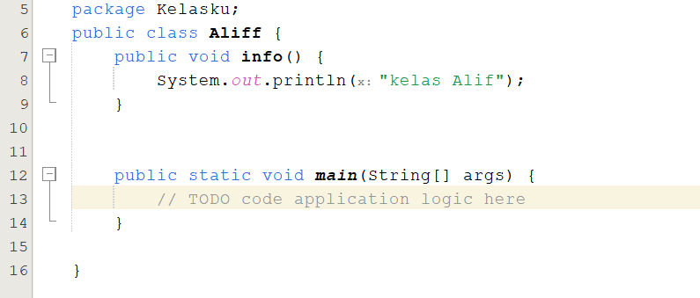

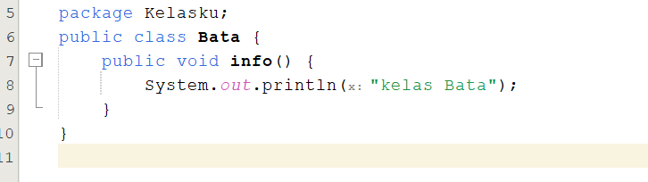

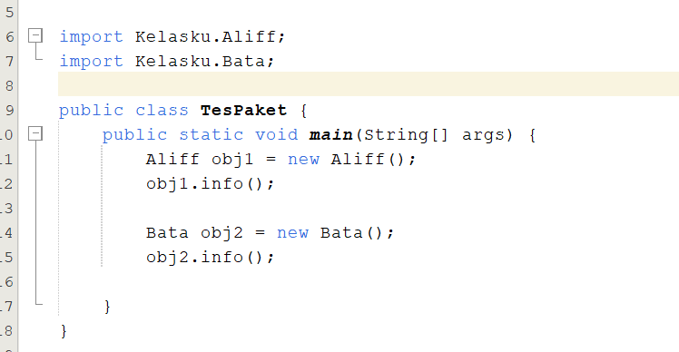

Output:

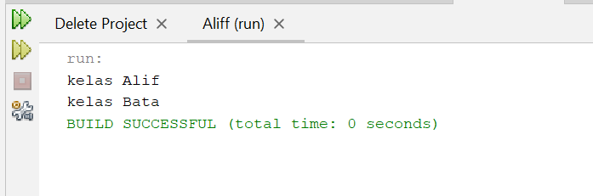

Analisa:

Program di atas merupakan pembuatan paket ,package kelasku, menyatakan bahwa kelas berikutnya (baik Alif maupun Bata) disatukan dalam sebuah paket bernama kelasku. Selmnjutnya masing-masing kelas dideklarasikan secara public .import kelasku.Alif; dan import kelasku Bata; memberitaukan bahwa anda menggunakan kelas alif dan bata yang terdapat pada paket kelasku.tanpa pemberitauan seperti di atas java tidak bisa menemukanletak kedua kelas tersebut.

**BAB 13**

1. Class Lampu

Input:

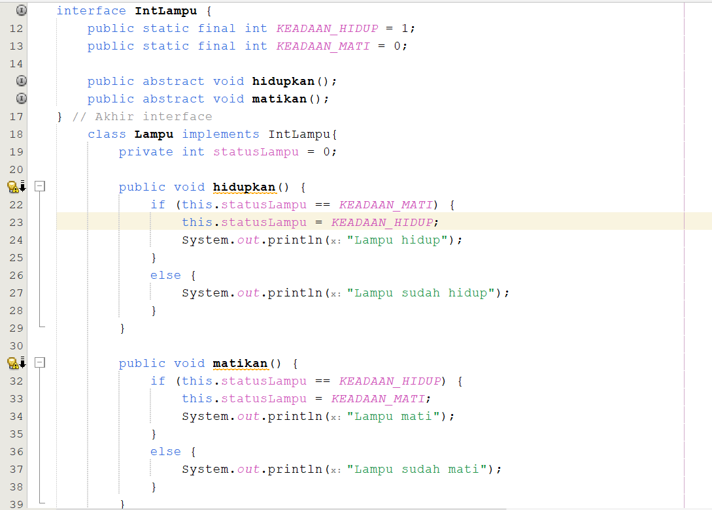

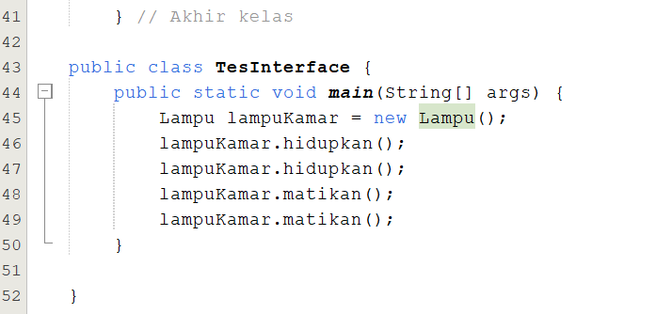

Output:

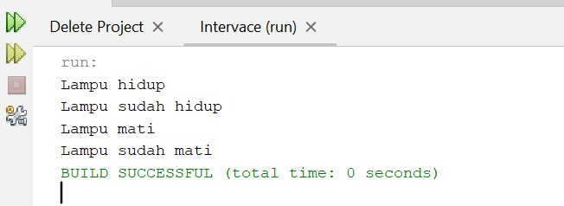

Analisa;

Program di atas mendeklarasikan interface bernama IntLampu dan kelas bernama Lampu. Kelas lampu menggunakan interface IntLampu , maka kostanta KEADAAN_HIDUP yang didefinisikan pada interface tersebut dapat dipakai secara langsung dalam kelas lampu .Implementasi metode hidupkan() berupa pemekrisaan terhadap variable instan statuslampu .kalau variable ini bernilai 0 (KEADAAN_MATI), maka variabl statuslampu diisi dengan 1(KEADAAN_HIDUP) dan informasi bahwa lampu hidup ditampilkan untuk keadaan sebaliknya, akan ditampilkan informasi bahwa lampu sudah hidup. Implementasi metode matikan() berupa pemekrisaan terhadap variable instan statuslampu .kalau variable ini bernilai 0 (KEADAAN_HIDUP), maka variabl statuslampu diisi dengan 1(KEADAAN_MATI) dan informasi bahwa lampu hidup ditampilkan untuk keadaan sebaliknya, akan ditampilkan informasi bahwa lampu sudah mati.

**BAB 14**

1. Class BagiNol2

Output:

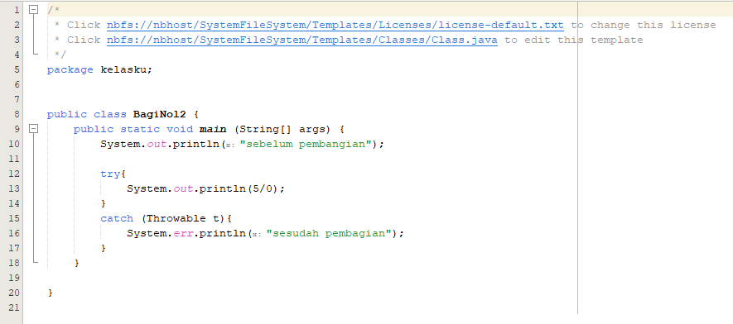

Output:

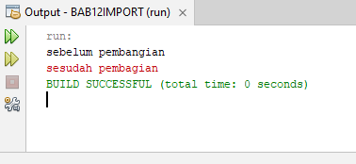

Analisa:

Pada bagian catch,parameter yang digunakan adalah **t** yang berkelas **Throwable**. bagian ini akan dijalankan hanya kalau pernyataan yang terletak dalam blok **try** mengalami eksepsi.jika menggunakan **try**, kesalahan yang terjadi akibat pembagian dengan nilai nol tidak mengakibatkan eksekusi dihentikan.

1. Class BagiNol5 menggunakan catch

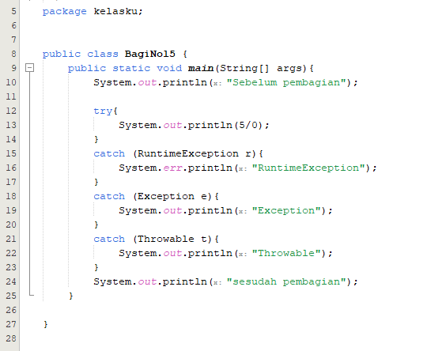

Output:

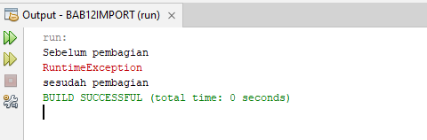

Analisa:

Pada program dia atas menggunakan Throwable yang diletakkan pada akhir untuk menangkap semua jenis eksepsi catch, **RuntimeException** yang digunakan untuk menangani kesalahan seperti subkrip array yang tidak valid dan kesaahan aritmatika.